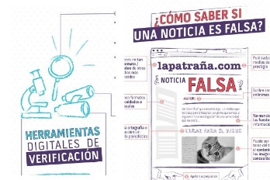**Noticias Falsas o Fake News**

Este trabajo de investigación analiza el fenómeno de las noticias falsas con la finalidad de demostrar las causas que provocan su viralización, en su mayoría, en los entornos digitales, y, en particular, en las redes sociales, como Facebook. Actualmente, se observa la viralizaciónde noticias falsas por diversos objetivos; uno de ellos persigue el beneficio individual o de un colectivo. Cabe mencionar que las noticias falsas siempre han existido. Lo que sucede es que ahora se observa una mayor irrupción en plataformas de acceso abierto y gratuito, lo que genera que este tipo de información crezca de manera exponencial en cuestión de segundos. Por tanto, las noticias falsas crean desinformación, hecho que motiva a la academia y a la sociedad civil a contrarrestarlo, para así lograr el retorno del buen periodismo y de la información veraz.

Fake News son noticias que no son ciertas o que han sido sacadas del tema. Este es un fenómeno que ha existido desde que el ser humano utiliza el lenguaje para comunicarse, los “chismes” generalmente son noticias falsas. Alguien inventó el chisme para su propio beneficio o para perjudicar a otra persona porque se molestó con esa persona. Pero en las Noticas falsas son chismes o mentiras que se difunden en Internet y en las redes sociales, como por ejemplo en el buscador de Google, Facebook o Youtube y otras redes sociales.

Pero las noticias falsas no sólo tienen el papel importante en desinformar, sino que están presentes a con el objetivo de hacer dinero. ¿Cómo lo hacen? Te aparece una noticia donde te parece interesante y le das clic, al dar te dirige a otro sitio que no tiene que ver con la noticia que viste en la portada, quizá te aparecen anuncios de que has ganado tal o cual premio y que debes hacer clic, pero realmente no has ganado nada. Y es como ganan dinero al entrar a la página,

Imagina que alguien es contratado para hacerle propaganda en Internet a la venta de algo Esta persona puede poner distintos avisos en redes sociales, por ejemplo, puede decir: “Está disponible la vacuna para el Coronavirus, haz clic acá para conseguirla en tu consultorio más cercano”. Al momento de hacer clic no te diriges a esta información, sino que te diriges al anuncio de lo que él quiere obtener. Cada vez que alguien entre al anuncio de la persona que te dirigió ahí recibe un pago monetario, pues se considera que logró que alguien se enterara de la noticia de ese algo.

Generalmente las personas creen como verdadero lo que se ajusta a sus creencias y valores. Si alguien cree en los aliens es muy probable que creerá noticias donde personas dicen haber visto aliens. Y si a esta persona alguien le dice que los aliens “no existen”, no lo creerá. Por otra parte, las personas se juntan con otras personas que tienen creencias similares. Los que creen en aliens tienden a juntarse con los que también creen. Los que no creen tienden a juntarse con los que no creen.

En general, para darse cuenta de que una noticia es falsa o Fake News, se requiere el mismo razonamiento para desenmascarar un chisme falso. Hay que preguntarse cómo se sostiene la información. Si la persona que cuenta la noticia o historia no da pruebas, no hay por qué creerle. Nuestra vida está marcada por los ambientes digitales, internet es el espacio en el que nos informamos y en el que, de igual manera, vertemos nuestra información tanto como nuestras opiniones. Si bien la red es un espacio plural en el que cualquier persona puede expresarse, es verdad que resulta cada vez más difícil distinguir una verdad irreductible. En los últimos años hemos visto proliferar sitios que alojan todo tipo de noticias y ante el mundo interconectado y cambiante es necesario tener más y mejores herramientas que contribuyan a solidificar la información. En ese sentido estas infografías, ofrecen una serie de recursos para comprobar la veracidad de las fuentes de las noticias que llegan a nosotras.

Lo mismo ocurre respecto a la emergencia sanitaria. Por ejemplo, hay personas que creen que el Coronavirus fue inventado en un laboratorio para eliminar a la población de mayor edad, pues se considerarían una carga económica. Estas personas tienden a hablar y reunirse con personas que piensan igual y así refuerzan esta creencia.

Vivimos en la época de la información instantánea, al momento que necesitemos consultar algo podremos hacerlo 24/7 en tiempo real, a través de cualquier dispositivo que pueda conectarse a internet. Sin embargo, cada vez más la información consultada se vuelve inexacta y falsa, entonces pasamos de información a desinformación y con esto toma fuerza y se populariza el fenómeno de las Fake News. Este fenómeno nos afecta a todos por igual pues tenemos una tendencia a toparnos con este de manera seguida en medios informáticos o tradicionales, y a quedarnos con la primera impresión que nos genera.

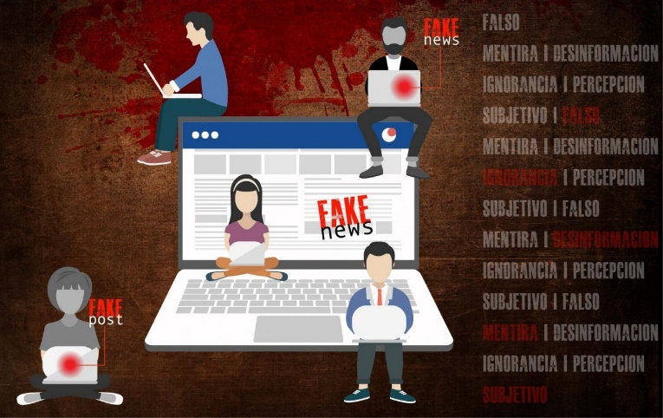

**Fuentes de consulta:**

<https://unamglobal.unam.mx/que-son-fake-news/>

<https://www.ifj.org/fileadmin/user_upload/Fake_News_-_FIP_AmLat.pdf>

<https://es.unesco.org/courier/july-september-2017/informacion-falsa-opinion-periodistas>

Poot Rosado Naomi Sinaí